РЕСПУБЛИКА АЛТАЙ  АДМИНИСТРАЦИЯ МУНИЦИПАЛЬНОГО ОБРАЗОВАНИЯ  « КОШ-АГАЧСКОЕ СЕЛЬСКОЕ ПОСЕЛЕНИЕ»  649780 с. Кош-Агач  ул. Пограничная 13  тел. 22-1-60 | 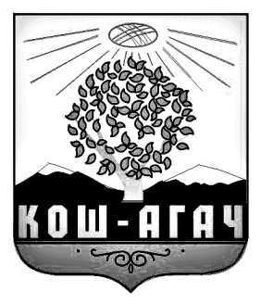 | АЛТАЙ РЕСПУБЛИКА  МУНИЦИПАЛ ТÖЗÖЛМÖЗИ  «КОШ-АГАШ JУРТЫН» АДМИНИСТРАЦИЯЗЫ  649780 Кош-Агаш j.  Пограничный ором,12  тел. 22-1-60
РАСПОРЯЖЕНИЕ с.Кош-Агач
№ «06» апреля 2021 г.
«О внесении изменений и дополнений в распоряжение
от 24.07.2020 г. №26-Б «Об утверждении инструкции
по обращению с отходами 1 класса опасности в
администрации МО «Кош-Агачское сельское поселение»»
В соответствии с Федеральным Законом от 24.06.1998 N 89-ФЗ (ред. от 07.04.2020) "Об отходах производства и потребления" (с изм. и доп., вступ. в силу с 14.06.2020)
РАСПОРЯЖАЮСЬ:
- Внести следующие изменения и дополнения в распоряжение от 24.07.2020 г.
№26-Б «Об утверждении инструкции по обращению с отходами 1 класса опасности в администрации МО «Кош-Агачское сельское поселение»
  - Раздел II ч.1 дополнить: «Лица, которые допущены к сбору, транспортированию, обработке, утилизации, обезвреживанию, размещению отходов I - IV классов опасности, обязаны иметь документы о квалификации, выданные по результатам прохождения профессионального обучения или получения дополнительного профессионального образования, необходимых для работы с отходами I - IV классов опасности.»
  - Раздел III ч.1 дополнить:
- наличие специально оборудованных и снабженных специальными знаками
транспортных средств.
- соблюдение требований безопасности к транспортированию отходов на
транспортных средства
- Настоящее распоряжение подлежит официальному опубликованию путем
размещения на официальном сайте муниципального образования «Кош-Агачское сельское поселение»
- Контроль за исполнением настоящего распоряжения оставляю за собой.

И.о главы администрации
МО « Кош-Агачское сельское поселение» А. Е.Сахарьянов

